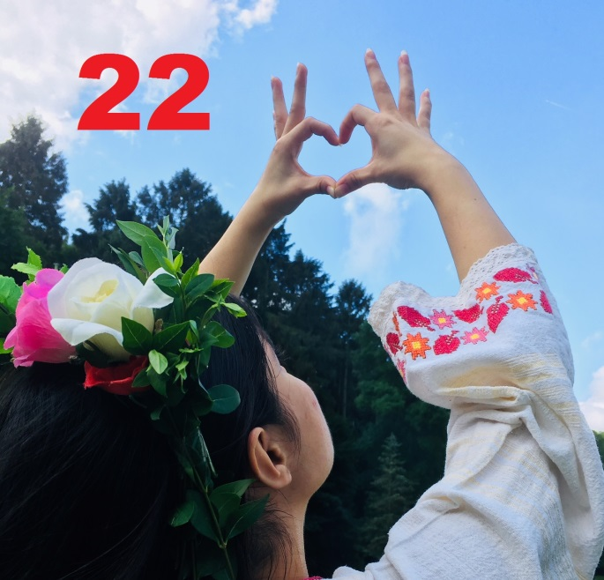
Bonjour les amis de la danse bulgare,

Cette année encore, nous avons eu le plaisir de danser à de nombreuses reprises, mais nous avons aussi mis à l'honneur la culture bulgare en diverses occasions (en particulier au cours des 6 derniers mois). La pause estivale approche. Avant de nous disperser, nous vous invitons pour la 22ème fois à nous abandonner tous ensemble au plaisir de la danse: des danses faciles, des danses plus compliquée et des chants, si le cœur nous en dit.

Et comme "une ourse affamée ne danse pas", comme dit le proverbe bulgare, chacun est invité à garnir le buffet que nous dégusterons tous ensemble (aucune vente de nourriture n'est prévue).

L'organisation s'occupera de l'eau et du vin

Les tickets seront vendus sur place (5 EUR et gratuit pour les moins de 18 ans).

N'oubliez pas de vous munir de chaussures confortables et de votre bonne humeur. Si vous ne connaissez pas Malechevsko, Melnitchko et Ginka, vous aurez l'occasion de les apprendre.

Nous vous attendons le 16 juin, à 18 h 30, à l’adresse suivante:
250, avenue Parmentier
Woluwé-Saint-Pierre

Club «Horo à Bruxelles»
Contact: 0477 06 25 18 (Maria)
